|  |  |  |  |  |  |  |  |  |
| --- | --- | --- | --- | --- | --- | --- | --- | --- |
| ID Sub-Rede | | Nº Hosts | Nº de Endereços | Endereço Sub-Rede | Gamas de Endereços | Endereço Broadcast | Máscaras de Sub-Rede | |
| **DECIMAL** | **CIDR** |
| ESG | 192.168.05.0/26 | 37 | 64 | 192.168.05.0 | 192.168.05.1  192.168.05.62 | 192.168.05.63 | 255.255.255.192 | /26 |
| EST | 192.168.05.64/27 | 22 | 32 | 192.168.05.64 | 192.168.05.65  192.168.05.94 | 192.168.05.95 | 255.255.255.224 | /27 |
| DSI | 192.168.05.96/28 | 7 | 16 | 192.168.05.96 | 192.168.05.97  192.168.05.110 | 192.168.05.111 | 255.255.255.240 | /28 |
| RA-RB | 192.168.05.112/30 | 2 | 4 | 192.168.05.112 | 192.168.05.113  192.168.05.114 | 192.168.05.115 | 255.255.255.252 | /30 |
| RA-RC | 192.168.05.116/30 | 2 | 4 | 192.168.05.116 | 192.168.05.117  192.168.05.118 | 192.168.05.119 | 255.255.255.252 | /30 |
| RB-RC | 192.168.05.120/30 | 2 | 4 | 192.168.05.120 | 192.168.05.121  192.168.05.122 | 192.168.05.123 | 255.255.255.252 | /30 |
| ISP | 90.10.10.0/30 | 2 | 4 | 90.10.10.0 | 90.10.10.1 90.10.10.2 | 90.10.10.3 | 255.255.255.252 | /30 |

Grupo I

**Tabela de endereçamento CIDR/VLSM**

O nosso *Endereço IP interno* é 192.168.05.0/24, pois o número de aluno mais inferior é 21105.

**Cálculos Auxiliares:**

ESG

* 37 < 62 (2^6 - 2)
* 32 – 6 = /26

DSI

* 7 < 14 (2^4 – 2)
* 32 – 4 = /28

EST

* 22 < 30 (2^5 – 2)
* 32 – 5 = /27

Restantes

* 2 <= 2 (2^2 – 2)
* 32 – 2 = /30

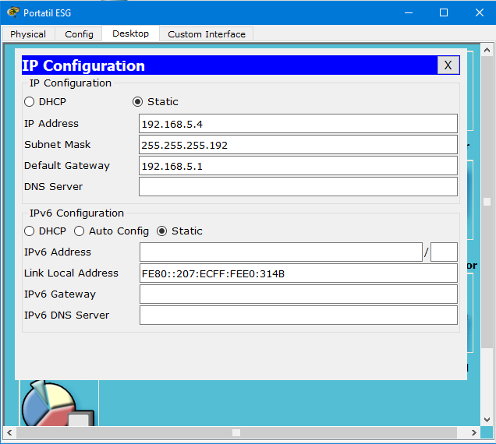

|  |  |  |  |  |
| --- | --- | --- | --- | --- |
| TYPE | NETWORK | PORT | NEXT HOP IP | METRIC |
| C | 90.10.10.0/30 | GigabitEthernet4/0 | --- | 0/0 |
| S | 192.168.5.0/26 | --- | 192.168.5.118 | 1/0 |
| S | 192.168.5.64/27 | --- | 192.168.5.118 | 1/0 |
| S | 192.168.5.96/28 | --- | 192.168.5.114 | 1/0 |
| S | 192.168.5.112/30 | GigabitEthernet7/0 | --- | 0/0 |
| S | 192.168.5.116/30 | GigabitEthernet5/0 | --- | 0/0 |

|  |  |  |  |  |
| --- | --- | --- | --- | --- |
| TYPE | NETWORK | PORT | NEXT HOP IP | METRIC |
| C | 90.10.10.0/30 | GigabitEthernet4/0 | --- | 0/0 |
| S | 192.168.5.0/26 | --- | 90.10.10.2 | 1/0 |
| S | 192.168.5.64/27 | --- | 90.10.10.2 | 1/0 |
| S | 192.168.5.96/28 | --- | 90.10.10.2 | 1/0 |

|  |  |  |  |  |
| --- | --- | --- | --- | --- |
| TYPE | NETWORK | PORT | NEXT HOP IP | METRIC |
| S | 90.10.10.0/30 | --- | 192.168.5.113 | 1/0 |
| S | 192.168.5.0/26 | --- | 192.168.5.122 | 1/0 |
| S | 192.168.5.64/27 | --- | 192.168.5.122 | 1/0 |
| C | 192.168.5.96/28 | GigabitEthernet4/0 | --- | 0/0 |
| C | 192.168.5.112/30 | GigabitEthernet6/0 | --- | 0/0 |
| C | 192.168.5.120/30 | Serial2/0 | --- | 0/0 |

|  |  |  |  |  |
| --- | --- | --- | --- | --- |
| TYPE | NETWORK | PORT | NEXT HOP IP | METRIC |
| S | 90.10.10.0/30 | --- | 192.168.5.117 | 1/0 |
| C | 192.168.5.0/26 | FastEthernet0/0 | --- | 0/0 |
| C | 192.168.5.64/27 | GigabitEthernet5/0 | --- | 0/0 |
| S | 192.168.5.96/28 | --- | 192.168.5.121 | 1/0 |
| C | 192.168.5.116/30 | GigabitEthernet4/0 | --- | 0/0 |
| C | 192.168.5.120/30 | Serial2/0 | --- | 0/0 |



**Inventário**

Routers

**Router ISP:**

|  |  |  |  |  |  |
| --- | --- | --- | --- | --- | --- |
| Interfaces | MAC | IP | Gateway | Mask | CIDR |
| GigabitEthernet4/0 | 0006.2A48.90AA | 90.10.10.1 | 90.10.10.2 | 255.255.255.252 | /30 |

**Router A:**

|  |  |  |  |  |  |
| --- | --- | --- | --- | --- | --- |
| Interfaces | MAC | IP | Gateway | Mask | CIDR |
| GigabitEthernet4/0 | 00D0.FF4E.D80C | 90.10.10.2 | 90.10.10.2 | 255.255.255.252 | /30 |
| GigabitEthernet5/0 | 0001.976C.221E | 192.168.5.117 | 192.168.5.118 | 255.255.255.252 | /30 |
| GigabitEthernet7/0 | 0001.6409.2A65 | 192.168.5.114 | 192.168.5.113 | 255.255.255.252 | /30 |

**Router B:**

|  |  |  |  |  |  |
| --- | --- | --- | --- | --- | --- |
| Interfaces | MAC | IP | Gateway | Mask | CIDR |
| Serial2/0 | --- | 192.168.5.121 | 192.168.5.122 | 255.255.255.252 | /30 |
| GigabitEthernet4/0 | 0001.42B0.36B2 | 192.168.5.97 | 192.168.5.110 | 255.255.255.240 | /28 |
| GigabitEthernet6/0 | 0040.0BCC.EA91 | 192.168.5.114 | 192.168.5.113 | 255.255.255.252 | /30 |

**Router C:**

|  |  |  |  |  |  |
| --- | --- | --- | --- | --- | --- |
| Interfaces | MAC | IP | Gateway | Mask | CIDR |
| Serial2/0 | --- | 192.168.5.122 | 192.168.5.121 | 255.255.255.252 | /30 |
| FastEthernet0/0 | 0090.21CE.CA49 | 192.168.5.1 | 192.168.5.62 | 255.255.255.192 | /26 |
| GigabitEthernet4/0 | 0050.0F92.7321 | 192.168.5.118 | 192.168.5.117 | 255.255.255.252 | /30 |
| GigabitEthernet5/0 | 00D0.BC31.68B8 | 192.168.5.65 | 192.168.5.94 | 255.255.255.224 | /27 |

Tudo o resto

**ESG:**

|  |  |  |  |  |  |  |
| --- | --- | --- | --- | --- | --- | --- |
| Equipamentos | Interface | MAC | IP | Gateway | Mask | CIDR |
| Switch IEFE 100 Base-TX | FastEthernet0/1 | 00E0.A3AC.52B9 | --- | --- | 255.255.255.192 | /26 |
| AP-ESG | Port 1 | --- | --- | --- | 255.255.255.192 | /26 |
| Desktop ESG | FastEthernet0 | 0001.648E.115C | 192.168.5.2 | 192.168.5.1 | 255.255.255.192 | /26 |
| Impressora ESG | FastEthernet0 | 0003.E44A.7962 | 192.168.5.3 | 192.168.5.1 | 255.255.255.192 | /26 |
| Portatil ESG | Wireless0 | 0007.ECE0.314B | 192.168.5.4 | 192.168.5.1 | 255.255.255.192 | /26 |
| Telemóvel ESG | Wireless0 | 00D0.BAC8.A455 | 192.168.5.5 | 192.168.5.1 | 255.255.255.192 | /26 |

**EST:**

|  |  |  |  |  |  |  |
| --- | --- | --- | --- | --- | --- | --- |
| Equipamentos | Interface | MAC | IP | Gateway | Mask | CIDR |
| Switch IEFE 100 Base-TX | GigabitEthernet6/1 | 00D0.BCD3.3D10 | --- | --- | 255.255.255.224 | /27 |
| AP-ESG | Port 1 | -- | --- | --- | 255.255.255.224 | /27 |
| Desktop EST | FastEthernet0 | 0090.0C07.438B | 192.168.5.66 | 192.168.5.65 | 255.255.255.224 | /27 |
| Impressora EST | FastEthernet0 | 0001.6342.2EB6 | 192.168.5.67 | 192.168.5.65 | 255.255.255.224 | /27 |
| Portatil EST | Wireless0 | 0009.7CC8.DCA7 | 192.168.5.68 | 192.168.5.65 | 255.255.255.224 | /27 |
| Telemóvel EST | Wireless0 | 0001.979E.5C58 | 192.168.5.69 | 192.168.5.65 | 255.255.255.224 | /27 |

**DSI:**

|  |  |  |  |  |  |  |
| --- | --- | --- | --- | --- | --- | --- |
| Equipamentos | Interface | MAC | IP | Gateway | Mask | CIDR |
| Switch Gigabit Ethernet | GigabitEthernet6/0 | 0060.5C9D.5A88 | --- | --- | 255.255.255.240 | /28 |
| AP-DSI | Port 1 | --- | --- | --- | 255.255.255.240 | /28 |
| Desktop DSI | FastEthernet0 | 0060.3E14.D13C | 192.168.5.98 | 192.168.5.97 | 255.255.255.240 | /28 |
| Impressora DSI | FastEthernet0 | 000A.415C.279A | 192.168.5.99 | 192.168.5.97 | 255.255.255.240 | /28 |
| Portatil DSI | Wireless0 | 0005.5E29.1507 | 192.168.5.100 | 192.168.5.97 | 255.255.255.240 | /28 |
| Telemóvel DSI | Wireless0 | 0005.5E9C.D523 | 192.168.5.101 | 192.168.5.97 | 255.255.255.240 | /28 |

Grupo II

Como é classe B os IPs apenas podem ser entre 172.16.0.0 – 172.31.255.255, para simplificar vamos escolher estes três IPs sequenciais como pedido no enunciado.

* Vlan Professores: 172.16.0.0
* Vlan Alunos: 172.17.0.0
* Vlan Funcionários: 172.18.0.0

|  |  |  |  |  |  |  |
| --- | --- | --- | --- | --- | --- | --- |
| Nº Hosts | | Nº de Endereços alocados | Endereço Sub-Rede | Gamas de Endereços | Endereço Broadcast | Máscaras de Sub-Rede |
| **CIDR** |
| Alunos | 37 | 65 534 | 172.16.0.0 | 172.16.0.1 172.16.255.254 | 172.16.255.255 | 255.255.0.0/16 |
| Professores | 22 | 65 534 | 172.17.0.0 | 172.17.0.0 172.17.255.254 | 172.17.255.255 | 255.255.0.0/16 |
| Funcionários | 7 | 65 534 | 172.18.0.0 | 172.18.0.0 172.18.255.254 | 172.18.255.255 | 255.255.0.0/16 |
| Router | 1 | 65 534 | 172.19.0.0 | 172.19.0.0 172.19.255.254 | 172.19.255.255 | 255.255.0.0/16 |

Como é um IP de classe B e não é dado um CIDR vamos usar a Máscara padrão para esta classe, ou seja, 255.255.0.0/16.

Logo 2^16 – 2 = 65 534. Por isso iremos ter 65 534 endereços alocados.

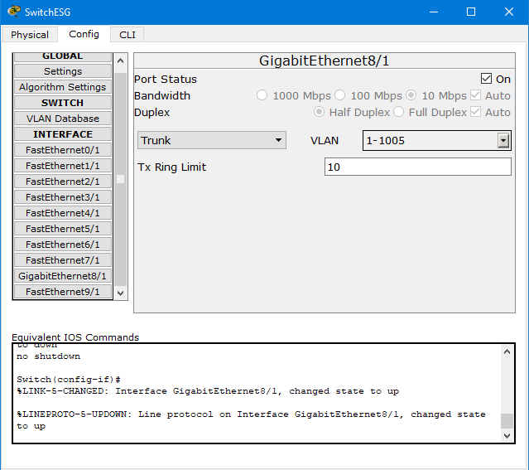

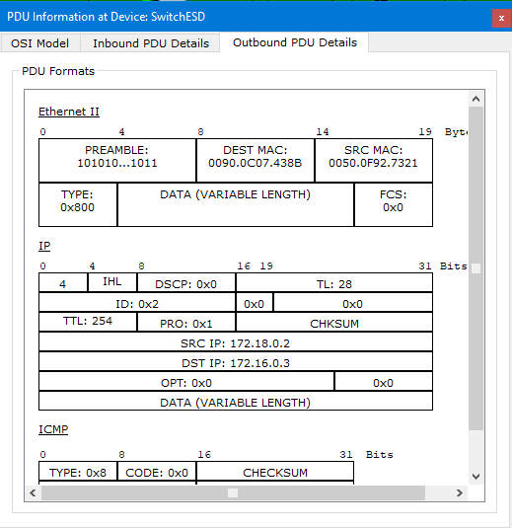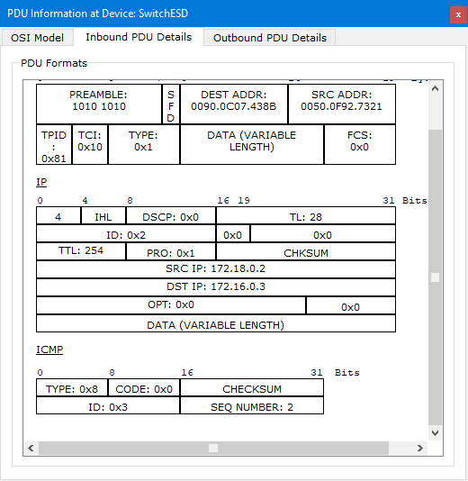

Grupo III

O endereçamento IPV6 foi definido a partir do número de aluno mais baixo, neste caso 21105, que convertido para hexadecimal fica 5271. Para os próximos endereços usamos os IPs sequencias como pedido no enunciado.

|  |  |  |  |
| --- | --- | --- | --- |
| Nome da REDE | Endereço Sub-Rede | Gamas de Endereços | Prefixo de Rede |
| **CIDR** |
| ESG | 2001:c:d:5271::0/64 | 2001:c:d:5271::1 2001:c:d:5271::3F | /64 |
| EST | 2001:c:d:5272::0/64 | 2001:c:d:5272::1 2001:c:d:5272::1F | /64 |
| DSI | 2001:c:d:5273::0/64 | 2001:c:d:5273::1 2001:c:d:5273::F | /64 |

ESG = 37 hosts, logo 37 < 64 (2^6 -2 = 62 hosts)

EST = 22 hosts, logo 22 < 32 (2^5 -2 = 30 hosts)

DSI = 7 hosts, logo 7 < 16 (2^4 – 2 = 14 hosts)

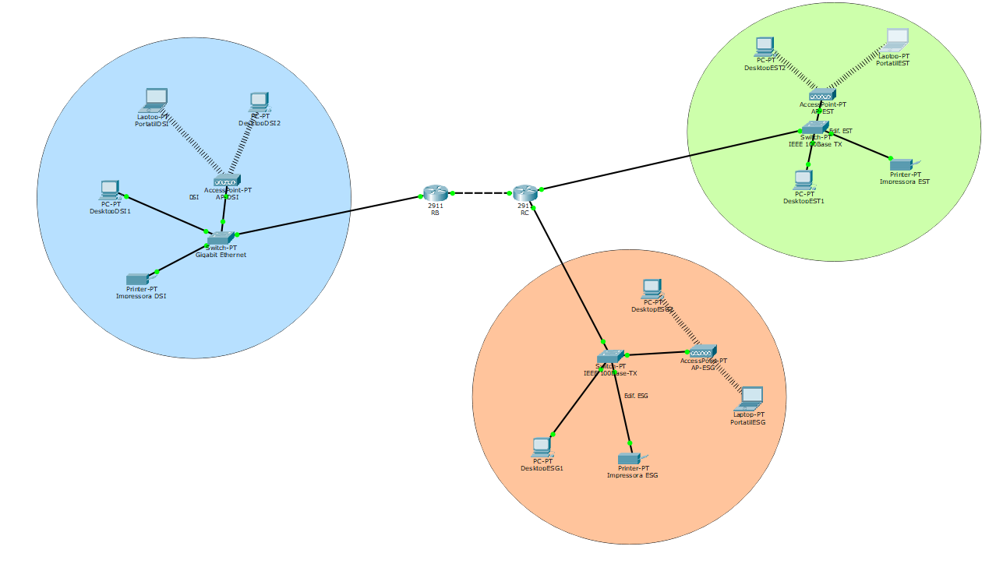









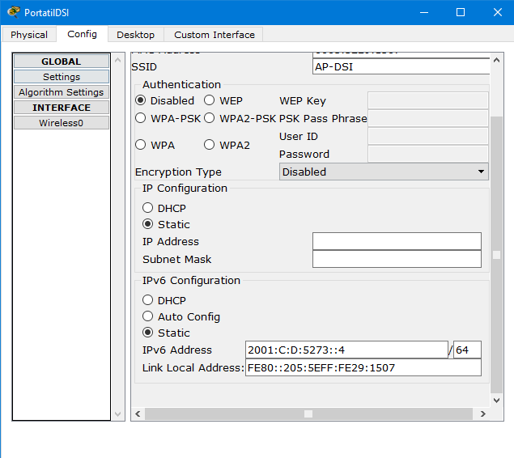



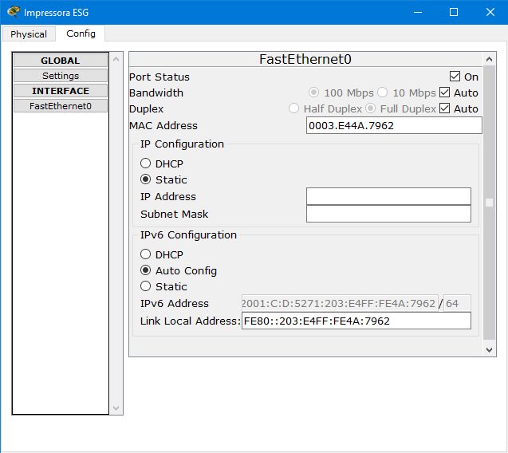

|  |  |  |  |  |
| --- | --- | --- | --- | --- |
| TYPE | NETWORK | PORT | NEXT HOP IP | METRIC |
| R | 2001:C:D:5271::/64 | GigabitEthernet0/1 | FE80::201:C9FF:FE98:701 | 120/2 |
| C | 2001:C:D:5272::/64 | GigabitEthernet0/0 | --- | 0/0 |
| L | 2001:C:D:5272::1F/128 | GigabitEthernet0/0 | --- | 0/0 |
| C | 2001:C:D:5273::/64 | GigabitEthernet0/0 | --- | 0/0 |
| L | 2001:C:D:5273::F/128 | GigabitEthernet0/0 | --- | 0/0 |
| L | FF00::/8 | Null0 | --- | 0/0 |

|  |  |  |  |  |
| --- | --- | --- | --- | --- |
| TYPE | NETWORK | PORT | NEXT HOP IP | METRIC |
| C | 2001:C:D:5271::/64 | GigabitEthernet0/1 | --- | 0/0 |
| L | 2001:C:D:5271::3F/128 | GigabitEthernet0/1 | --- | 0/0 |
| L | 2001:C:D:5271:201:C9FF:FE98:702/128 | GigabitEthernet0/1 | --- | 0/0 |
| C | 2001:C:D:5272::/64 | GigabitEthernet0/2/0 | --- | 0/0 |
| L | 2001:C:D:5272::1F/128 | GigabitEthernet0/2 | --- | 0/0 |
| R | 2001:C:D:5273::/64 | 120/2 | FE80::210:11FF:FE26:ED02 | 120/2 |
| L | FF00::/8 | Null0 | --- | 0/0 |



